首 层 平 面 图

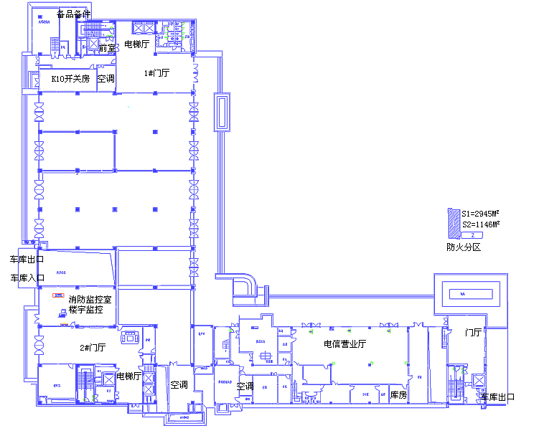

101
104
103

市政广场
102
说明：
序号 | 出租情况 | 单元号 | 套内面积（m²） | 租赁面积（m²） | 租金  (元/ m²·月) | 管理费  (元/ m²·月) | 客户名称
 |  | 102 |  | 250
 |  | 103 |  | 462

